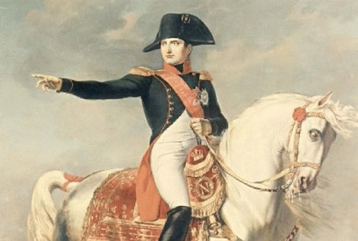
LE PROBLEME DE NAPOLEON :
Comment retrouver le centre d’un cercle à l’aide du compas uniquement ?

Commentaires :
L’objectif est de retrouver le centre d’un cercle donné avec pour seul instrument le compas.

Napoléon Bonaparte (1769-1821) montrait un certain goût pour les mathématiques et la géométrie en particulier. Lors de la campagne d’Italie, il rencontre le géomètre italien Lorenzo Mascheroni (1750-1800) qui lui expose le problème suivant :
On se donne un cercle dont le centre n’est pas tracé. Comment retrouver ce centre à l’aide du compas uniquement ?
De retour de campagne, Napoléon propose une solution à ce problème. Celle-ci est dictée sous forme d’un programme de construction énoncé ci-dessous.

- Soit le cercle ($C$) suivant dont le centre n’est pas tracé. Placer sur ce cercle, deux points A et B non diamétralement opposés.

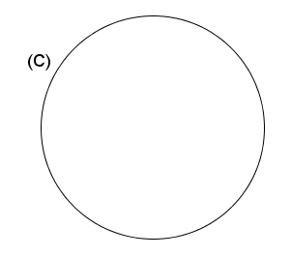

- Tracer le cercle ($C’$) de centre A et passant par B. Ce cercle recoupe le cercle ($C$) en C.
- Tracer le cercle de centre B et passant par A et le cercle de centre C et passant par A. Ces deux derniers cercles se recoupent en D.
- Tracer le cercle de centre D et passant par A. Ce cercle coupe le cercle ($C’$) en E et F.
- Tracer le cercle de centre E et passant par A et le cercle de centre F et passant par A. Ces deux derniers cercles se recoupent en O.
Vérifier que le point O est le centre du cercle ($C$).

Voir la figure dynamique :
http://www.maths-et-tiques.fr/telech/pb_napoleon.ggb

Hors du cadre de la classe, aucune reproduction, même partielle, autres que celles prévues à l'article L 122-5 du code de la propriété intellectuelle, ne peut être faite de ce site sans l'autorisation expresse de l'auteur.
www.maths-et-tiques.fr/index.php/mentions-legales

